FAUSTBALL
Embrach bleibt auf Kurs
Faustball Embrachs Frauen haben sich mit zwei klaren 3:0-Siegen in ihrer Heimrunde über Schlieren sowie den Aufsteiger Ohringen die Chancen auf den Einzug in die NLA-Finalrunde gewahrt. Neuzuzug Manuela Tritten-Weber trug ihren Teil dazu bei.
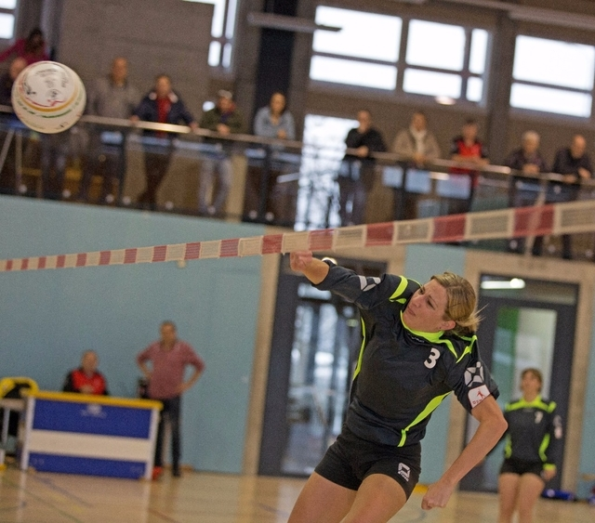
Embrachs Neuzuzug Manuela Tritten-Weber spielt nahe der Leine einen ihrer druckvollen und platzierten Angriffsschläge. Bild: Emil Tobler
- Facebook0
- Twitter0
- Senden0
- Kommentare0
Vor den beiden Partien ihrer Heimrunde in der Sporthalle Breiti standen Embrachs Frauen unter Zugzwang. Nach den zwei Niederlagen zum Auftakt der NLA-Hallenmeisterschaft zwei Wochen zuvor galt für die Gast­geberinnen: verlieren verboten. Mit einer weiteren Niederlage wäre die Qualifikation zur Finalrunde der besten vier Teams vom 10./11. Februar in Bonstetten in weite Ferne gerückt. Doch die Equipe um Spielertrainerin Irene Rohner hielt dem Druck stand: Mit zwei klaren 3:0-Siegen über Schlieren und Ohringen rückten sie in der Tabelle der acht NLA-Teams auf den 4. Rang vor. In der 3. und letzten Qualifikationsrunde vom 21. Januar dürfte voraussichtlich das Direktduell gegen den punktgleichen Gastgeber Neuendorf den Ausschlag geben. «Mit dem Resultat können wir zufrieden sein, jetzt sind wir wieder im Plan», kommentierte Irene Rohner dementsprechend hernach im Foyer der Breiti-Sporthalle, «spielerisch war noch nicht alles optimal.»
Rohner macht den Unterschied
Beim 3:0-Sieg über Schlieren stimmte die Leistung für Rohner: «Da haben wir in der Annahme sauber gespielt, sind die Zuspiele schön gekommen und die Abschlüsse auch.» Tatsächlich zeigten die Embracherinnen in ihrer ersten Partie des Tages abgesehen von einer kurzen Schwächephase zu Beginn des dritten Satzes eine kompakte, solide Darbietung. Im direkt anschliessenden Aufeinandertreffen mit dem Aufsteiger Ohringen waren Embrachs Schwankungen da schon deutlich ausgeprägter. So gingen die beherzt kämpfenden Ohringerinnen zu Beginn des ersten Satzes in Führung und hielten bis zum 6:6 mit – ehe Irene Rohner mit drei Punktgewinnen in Folge für den entscheidenden Vorsprung sorgte. Ob wuchtig und genau durch die Mitte, ob mit einem gefühlvollen, kurzen Lupfer über die Leine oder einem optimal platzierten Angriffsball auf die Seitenlinie – die 36-Jährige demonstrierte, dass sie noch immer die herausragende Kraft ihres Teams und eine der besten Schlagfrauen hierzulande ist. Die Schmerzen im Knie sowie jene, die sie aufgrund einer Sehnenentzündung in ihrer rechten Schulter seit dem vergangenen Sommer plagen, habe sie diesmal weniger stark verspürt als noch vor zwei Wochen, sagte Rohner. Um ihre Schulter nicht übermässig zu belasten, liess Irene Rohner bei den Aufschlägen der zweiten Schlagfrau den Vortritt. Und weil Claudia Anderegg, Embrachs langjährige Stammspielerin auf dieser Position, heuer bereits die zweite Hallensaison auslässt, um ihre Knie zu schonen, war somit die Neue im Team gefordert: Manuela Tritten-Weber. Dabei hatte die ehemalige Ettenhauserin in den fünf Jahren, die seit dem Rückzug ihres Teams vergangen sind, kein Faustball gespielt. Die 31-Jährige hielt sich derweil mit Group-Fitness, Kraftintervalltrainings und Laufen fit, «aber das Spiel im Team und die Wettkämpfe haben mir gefehlt», wie sie verriet. Dass sie während ihres Besuchs der Finalspiele der vergangenen Feldmeisterschaft andeutete, aufs Spielfeld zurückkehren zu wollen, sprach sich bis nach Embrach herum. Bald darauf kontaktierten die ehemaligen Gegnerinnen die Ettenhauserin – und seit Oktober trainiert sie nun mit ihnen.
Wuchtiger Einsatz
«Ich bin von Anfang an sehr gut aufgenommen worden», erzählte sie, «ich fühle mich sehr wohl hier.» Über ihre persönliche Leistung äusserte sie sich kritischer: «Mit dem Anspiel bin ich nicht zufrieden. Im Abschluss aus dem Spiel heraus ist es aber zum Teil ganz gut gelaufen.» Tatsächlich deutete Tritten-Weber etwa im zweiten Satz der Partie gegen Ohringen, als die Gegnerinnen vermehrt auf Rohner spielten und sie selbst somit im Abschluss gefordert war, ihr Leistungsvermögen an. Mit wuchtigen, platzierten Schlägen hielt sie nicht nur den Ball im Spiel, sondern punktete mehrfach direkt. Dass auf die starke Phase ein paar Fehler folgten, erscheint nach der langen Faustballpause verständlich. «Es liegt an mir, mich zu verbessern», sagte die ehrgeizige Sportlerin. Ob sie auch in der nächsten Feldsaison für Embrach spielen wird, gilt derzeit noch als offen. «Es wäre eine Option», meinte sie selbst dazu. «Manuela hat sich bei uns sehr gut eingefügt und muss nach der langen Pause natürlich wieder reinkommen», erklärte Irene Rohner, «aber das Potenzial ist sicher da, und dass sie längerfristig bei uns bleibt, wäre sicher ein Ziel.»

